الاستاذة | المتوسطة | المستوى | المقطع | المشروع التكنولوجي | المدة
تاني سميرة | الشهيد فضيل اعمر ببني سليمان المدية | الأولى متوسط | المادة و تحولاتها | انجاز نموذج مبسط لمحطة تصفية المياه الطبيعية | ساعة  مجزأة

الأهداف التعلّمية  و  مؤشرات التقويم | - ينجز عمليات : الغربلة ، الإبانة ،الترشيح ، التعقيم .  - يتعرّف على بعض المواد الكيميائية ودورها .  - يتعرف على أهمية التعقيم . .  - يعمل جماعيا و يتقبل أفكار الآخرين.  - يجسد المشروع  - يتقن – يبدع – يتميز.
العقبات المطلوب تخطّيها | 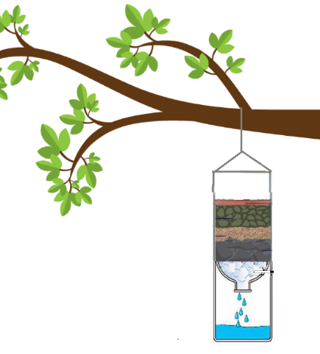  - تحضير رمل نظيف و جاف  - التعامل مع أدوات القطع و التثبيت بحذر
السندات التعليمية المستعملة | - قارورة من البلاستيك وبعض القطن وبعض الحصى و رملا و كمية من الماء الغير نقي-  - فحم مجزأ

انشطة الأستاذ | انشطة التلميذ
وظيفة المشروع: تصفية و تنقية المياه عن طريق تقنيات الفصل بين الخلائط  وضعية : يستهلك الانسان الماء لأغراض عدَّة غير مبالٍ بصعوبة توصيل هذه المادة الحيوية الى الحنفية و هي صالحة للشرب والاستعمال.  - اعتمادا على تعّلمك بعض تقنيات المعالجة الخاصة بالمياه ( التركيد ، الترشيح ، الابانة ، الغربلة ...). انجز مع زملائك مشروعا لمعالجة المياه.  خطوات انجـــــاز المشــــروع  - حضّر الماء الطبيعي بمزج ماء الحنفية بالشوائب والاتربة  - اقطع الجزء السفلي من القارورة البلاستيكية ثم اقلبها لتجعل فوهتها للأسفل.  - نرتب طبقات من المواد التالية:  - قطن لإزالة الشوائب الدقيقة  - فحم لإزالة المواد الكيميائية والروائح  - رمل رطب لإزالة الشوائب الصغيرة  - رمل خشن الازالة الشوائب الكبيرة  - اسكب الماء غير النقي داخل القارورة و لاحظ ما يحدث له، ثم  اعد العملية ثلاث مرات لتحصل على ماء صافي.  تركيب المشروع وعرضه | - يقدم أفكار و اقتراحات حول انجاز مشروع  - ينجز المشروع ضمن مجموعات.  - يجرب النموذج  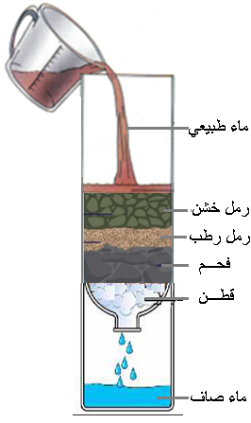  فلتـــــــر


